МУНИЦИПАЛЬНЫЙ
14 марта
2025г.
№15

ВЕСТНИК

ОФИЦИАЛЬНОЕ ИЗДАНИЕ ОРГАНОВ МЕСТНОГО САМОУПРАВЛЕНИЯ ШАПОШНИКОВСКОГО СЕЛЬСКОГО ПОСЕЛЕНИЯ ОЛЬХОВАТСКОГО МУНИЦИПАЛЬНОГО РАЙОНА ВОРОНЕЖСКОЙ ОБЛАСТИ

Совет народных депутатов ШАПОШНИКОВСКОГО сельского поселения
ОЛЬХОВАТСКОГО муниципального района
Воронежской области
РЕШЕНИЕ
Принято Советом народныхдепутатов 14.03.2025 года
О повышении (индексации) денежного вознаграждения, должностных окладов, окладов за классный чин, пенсии за выслугу лет (доплаты к пенсии), ежемесячной денежной выплаты к пенсии за выслугу лет в органах местного самоуправления Шапошниковского сельского поселения Ольховатского муниципального района Воронежской области
В соответствии с Федеральным законом от 2 марта 2007 года № 25-ФЗ «О муниципальной службе в Российской Федерации», Законом Воронежской области от 28 декабря 2007 года № 175-ОЗ «О муниципальной службе в Воронежской области», Указом губернатора Воронежской области от 28.02.2025 № 35-у «О повышении (индексации) денежного вознаграждения, должностных окладов, окладов за классный чин, пенсии за выслугу лет (доплаты к пенсии), ежемесячной денежной выплаты к пенсии за выслугу лет», решениями Совета народных депутатов Шапошниковского сельского поселения Ольховатского муниципального района Воронежской области от 30.06.2014 № 16 «Об оплате труда выборного должностного лица местного самоуправления Шапошниковского сельского поселения Ольховатского муниципального района, осуществляющего свои полномочия на постоянной основе», от 08.11.2018 № 40 «Об оплате труда муниципальных служащих органов местного самоуправления Шапошниковского сельского поселения», от 30.06.2014 № 18 «Об утверждении Положения об оплате труда работников, замещающих должности, не являющиеся должностями муниципальной службы органов местного самоуправления в Шапошниковком сельском поселении Ольховатского муниципального района Воронежской области», от 27.11.2015 № 10 «Об утверждении Положения о пенсиях за выслугу лет лицам, замещавшим должности муниципальной службы в органах местного самоуправления Шапошниковского сельского поселения», от 30.06.2015 № 20 «О пенсионном обеспечении лица, замещавшего выборную муниципальную должность на постоянной основе в Шапошниковском сельском поселении», Совет народных депутатов Шапошниковского сельского поселения Ольховатского муниципального района Воронежской области
РЕШИЛ:
1. Повысить (проиндексировать) с 1 января 2025 года в 1,08 раза:
1.1. Денежное вознаграждение лиц, замещающих выборные муниципальные должности органов местного самоуправления Шапошниковского сельского поселения Ольховатского муниципального района, осуществляющих свои полномочия на постоянной основе, путем индексации размеров должностных окладов, установленных решением Совета народных депутатов Шапошниковского сельского поселения Ольховатского муниципального района от 30.06.2014 № 16 «Об оплате труда выборного должностного лица местного самоуправления Шапошниковского сельского поселения Ольховатского муниципального района, осуществляющего свои полномочия на постоянной основе».
1.2. Размеры должностных окладов муниципальных служащих, замещающих должности муниципальной службы в органах местного самоуправления Шапошниковского сельского поселения Ольховатского муниципального района и размеры надбавки за классный чин в соответствии с присвоенными им классными чинами, установленные решением Совета народных депутатов Шапошниковского сельского поселения Ольховатского муниципального района Воронежской области от 08.11.2018 № 40 «Об оплате труда муниципальных служащих органов местного самоуправления Шапошниковского сельского поселения»».
1.3. Размеры должностных окладов работников, замещающих должности, не отнесенные к должностям муниципальной службы органов местного самоуправления Шапошниковского сельского поселения Ольховатского муниципального района, установленные решением Совета народных депутатов Шапошниковского сельского поселения Ольховатского муниципального района Воронежской области от 30.06.2014 № 18 «Об утверждении Положения об оплате труда работников, замещающих должности, не являющиеся должностями муниципальной службы органов местного самоуправления в Шапошниковком сельском поселении Ольховатского муниципального района Воронежской области».
2. Проиндексировать с 1 января 2025 года в 1,08 раза размеры пенсий за выслугу лет (доплат к пенсии), назначенных и выплачиваемых лицам, замещавшим выборные муниципальные должности, должности муниципальной службы, должности в органах местного самоуправления Шапошниковского сельского поселения Ольховатского муниципального района Воронежской области до введения в действие Реестра (перечня) муниципальных должностей.
3. Установить, что при повышении (индексации) должностных окладов и надбавок за классный чин их размеры подлежат округлению до целого рубля в сторону увеличения.
4. Руководителю органа местного самоуправления Шапошниковского сельского поселения Ольховатского муниципального района Воронежской области обеспечить проведение индексации денежного вознаграждения лиц, замещающих выборные муниципальные должности органов местного самоуправления Шапошниковского сельского поселения, осуществляющих свои полномочия на постоянной основе, должностных окладов и размеров надбавки за классный чин муниципальных служащих, замещающих должности муниципальной службы в органах местного самоуправления Шапошниковского сельского поселения Ольховатского муниципального района, денежного вознаграждения лиц, замещающих муниципальные должности в органах местного самоуправления Шапошниковского сельского поселения Ольховатского муниципального района, должностных окладов работников, замещающих должности, не отнесенные к должностям муниципальной службы органов местного самоуправления Шапошниковского сельского поселения Ольховатского муниципального района, в соответствии с пунктами 1 и 3 настоящего решения.
5. Администрации Шапошниковского сельского поселения Ольховатского муниципального района произвести в установленном порядке перерасчет назначенных и выплачиваемых пенсий за выслугу лет (доплат к пенсии) категориям пенсионеров, указанным в пункте 2 настоящего решения.
6. Контроль исполнения настоящего решения возложить на комиссию по местному самоуправлению, правотворческой деятельности Совета народных депутатов Шапошниковского сельского поселения.
7. Настоящее решение вступает в силу со дня его опубликования в официальном периодическом издании органов местного самоуправления Шапошниковского сельского поселения Ольховатского муниципального района Воронежской области «Муниципальный вестник» и распространяет свое действие на правоотношения, возникшие с 01 января 2025 года.

Глава Шапошниковского сельского поселения А.И.Двирник
от 14.03.2025 № 14 сл.Шапошниковка

РЕШЕНИЕ
Принято Советом народных депутатов 14.03.2025 года
О внесении изменений в решение Совета народных депутатов Шапошниковского сельского поселения Ольховатского муниципального района Воронежской области от 30.06.2014 № 16 «Об оплате труда выборного должностного лица местного самоуправления Шапошниковского сельского поселения Ольховатского муниципального района, осуществляющего свои полномочия на постоянной основе»
В целях приведения нормативного правового акта в соответствие с действующим законодательством, Совет народных депутатов Шапошниковского сельского поселения Ольховатского муниципального района Воронежской области
РЕШИЛ:
1. Внести в решение Совета народных депутатов Шапошниковского сельского поселения Ольховатского муниципального района от 30.06.2014 № 16 «Об оплате труда выборного должностного лица местного самоуправления Шапошниковского сельского поселения Ольховатского муниципального района, осуществляющего свои полномочия на постоянной основе», следующие изменения:
1.1. Подпункт 2.2 раздела 2 Положения об оплате труда выборного должностного лица местного самоуправления Шапошниковского сельского поселения осуществляющего свои полномочия на постоянной основе изложить в следующей редакции:
«2.2. Размер должностного оклада лица, замещающего муниципальную должность, составляет - 15201 рублей.».
2. Контроль исполнения настоящего решения возложить на комиссию по собственности, бюджету, налогам, финансам и предпринимательству Совета народных депутатов Шапошниковского сельского поселения.
3. Настоящее решение вступает в силу со дня его опубликования в официальном периодическом издании органов местного самоуправления Шапошниковского сельского поселения Ольховатского муниципального района Воронежской области «Муниципальный вестник» и распространяет свое действие на правоотношения, возникшие с 01 января 2025 года.

Глава Шапошниковского сельского поселения А.И.Двирник
от 14.03.2025 № 15 сл.Шапошниковка

РЕШЕНИЕ
Принято Советом народных депутатов 14.03.2025 года
О внесении изменений в решение Совета народных депутатов Шапошниковского сельского поселения Ольховатского муниципального района Воронежской области от 08.11.2018 № 40 «Об оплате труда муниципальных служащих органов местного самоуправления Шапошниковского сельского поселения»
В целях приведения нормативного правового акта в соответствие с действующим законодательством, Совет народных депутатов Шапошниковского сельского поселения Ольховатского муниципального района Воронежской области
РЕШИЛ:
1. Внести в решение Совета народных депутатов Шапошниковского сельского поселения Ольховатского муниципального района от 08.11.2018 № 40 «Об оплате труда муниципальных служащих органов местного самоуправления Шапошниковского сельского поселения», следующие изменения:
1.1. Подпункт 4.1.1. пункта 4. Положения об оплате труда муниципальных служащих органов местного самоуправления Шапошниковского сельского поселения Ольховатского муниципального района Воронежской области изложить в новой редакции:
«4.1.1 Ежемесячная надбавка к должностному окладу за классный чин муниципальному служащему устанавливается в соответствии с присвоенным классным чином муниципальной службы в следующих размерах:
Классный чин | Размер надбавки за классный чин, руб.
Референт муниципальной службы 1 класса | 2800
Референт муниципальной службы 2 класса | 2332
Референт муниципальной службы 3 класса | 2178».
1.2. Приложение 2 к Положению об оплате труда муниципальных служащих органов местного самоуправления Шапошниковского сельского поселения Ольховатского муниципального района Воронежской области изложить в новой редакции согласно приложению к настоящему решению.
2. Контроль исполнения настоящего решения возложить на комиссию по собственности, бюджету, налогам, финансам и предпринимательству Совета народных депутатов Шапошниковского сельского поселения.
3. Настоящее решение вступает в силу со дня его опубликования в официальном периодическом издании органов местного самоуправления Шапошниковского сельского поселения Ольховатского муниципального района Воронежской области «Муниципальный вестник» и распространяет свое действие на правоотношения, возникшие с 01 января 2025года.

Глава Шапошниковского сельского поселения А.И.Двирник
от 14.03.2025 №16 сл.Шапошниковка
Приложение к решению Совета народных депутатов
Шапошниковского сельского поселения
от 14.03.2025 №16
«Размеры должностных окладов
муниципальных служащих органов местного самоуправления
Шапошниковского сельского поселения Ольховатского муниципального района Воронежской области
1. Администрация Шапошниковского сельского поселения Ольховатского муниципального района Воронежской области
Группа  должностей  муниципальной службы | Наименование должности  муниципальной службы | Размер должностного оклада
Старшая | Главный специалист | 10395
Старшая | Ведущий специалист | 8071».

РЕШЕНИЕ
Принято Советом народных депутатов 14.03.2025 года
О внесении изменений в решение Совета народных депутатов Шапошниковского сельского поселения Ольховатского муниципального района Воронежской области от 30.06.2014 № 18 «Об утверждении Положения об оплате труда работников, замещающих должности, не являющиеся должностями муниципальной службы органов местного самоуправления Шапошниковского сельского поселения Ольховатского муниципального района Воронежской области»
В целях приведения нормативного правового акта в соответствие с действующим законодательством, Совет народных депутатов Шапошниковского сельского поселения Ольховатского муниципального района Воронежской области
РЕШИЛ:
1. Внести в решение Совета народных депутатов Шапошниковского сельского поселения Ольховатского муниципального района от 30.06.2014 № 18 «Об утверждении Положения об оплате труда работников, замещающих должности, не являющиеся должностями муниципальной службы органов местного самоуправления Шапошниковского сельского поселения Ольховатского муниципального района Воронежской области», следующие изменения:
1.1. Перечень должностей работников, замещающих должности, не являющиеся должностями муниципальной службы и размеры должностных окладов изложить в новой редакции согласно приложению к настоящему решению.
2. Контроль исполнения настоящего решения возложить на комиссию по собственности, бюджету, налогам, финансам и предпринимательству Совета народных депутатов Шапошниковского сельского поселения.
3 Настоящее решение вступает в силу со дня его опубликования в официальном периодическом издании органов местного самоуправления Шапошниковского сельского поселения Ольховатского муниципального района Воронежской области «Муниципальный вестник» и распространяет свое действие на правоотношения, возникшие с 01 января 2025 года.

Глава Шапошниковского сельского поселения А.И.Двирник
от 14.03.2025 № 17 сл.Шапошниковка

Приложение к решению Совета народных депутатов
Шапошниковского сельского поселения
от 14.03.2025 №17
«ПЕРЕЧЕНЬ ДОЛЖНОСТЕЙ РАБОТНИКОВ, ЗАМЕЩАЮЩИХ ДОЛЖНОСТИ, НЕ ЯВЛЯЮЩИЕСЯ ДОЛЖНОСТЯМИ МУНИЦИПАЛЬНОЙ СЛУЖБЫ
И РАЗМЕРЫ ДОЛЖНОСТНЫХ ОКЛАДОВ

Наименование должностей | Должностной оклад руб.
Эксперт | 6267
Юрисконсульт | 6267
Техник по вождению автомобиля | 6267
Техник по уборке помещений | 3768».

РЕШЕНИЕ
Принято Советом народных депутатов 14.03.2025 года

Об утверждении схемы избирательного округа для проведения выборов депутатов Совета народных депутатов Шапошниковского сельского поселения Ольховатского муниципального района Воронежской области

В соответствии с решением ТИК Ольховатского района Воронежской области от 22.01.2025 №114/507-20/25 «Об определении схемы избирательного округа для проведения выборов депутатов Совета народных депутатов Шапошниковского сельского поселения Ольховатского муниципального района Воронежской области» в соответствии со статьей 18 Федерального закона от 12.06.2002 № 67-ФЗ «Об основных гарантиях избирательных прав и права на участие в референдуме граждан Российской Федерации», статьей 21, пунктом 16.1 статьи 34 Закона Воронежской области от 27 .06.2007 № 87-ОЗ «Избирательный кодекс Воронежской области», решением Избирательной комиссии Воронежской области от 23.12.2022 № 77/736-7 «О полномочиях избирательных комиссий по подготовке и проведению выборов в органы местного самоуправления, местного референдума на территории Воронежской области», Совет народных депутатов Шапошниковского сельского поселения Ольховатского муниципального района Воронежской области
РЕШИЛ:
1. Образовать и утвердить на территории Шапошниковского сельского поселения Ольховатского муниципального района Воронежской области одиннадцатимандатный избирательный округ для проведения выборов депутатов Совета народных депутатов Шапошниковского сельского поселения Ольховатского муниципального района Воронежской области в границах поселения сроком на 10 лет.
2. Утвердить схему одиннадцатимандатного избирательного округа для проведения выборов депутатов Совета народных депутатов Шапошниковского сельского поселения Ольховатского муниципального района Воронежской области , согласно приложению №1
3. Утвердить графическое изображение схемы одиннадцатимандатного избирательного округа для проведения выборов депутатов Совета народных депутатов Шапошниковского сельского поселения Ольховатского муниципального района Воронежской области, включая ее графическое изображение, согласно приложению №2.
4. Настоящее решение вступает в силу со дня его опубликования в официальном периодическом издании органов местного самоуправления Шапошниковского сельского поселения Ольховатского муниципального района Воронежской области «Муниципальный вестник».

Глава Шапошниковского сельского поселения А.И.Двирник
от 14.03.2025 года №18 сл.Шапошниковка
Приложение № 1 к решению Совета народных депутатов Шапошниковского сельского поселения
от 14.03.2025 г. №18
СХЕМА одиннадцатимандатного избирательного округа для проведения выборов депутатов Совета народных депутатов Шапошниковского сельского поселения Ольховатского муниципального района Воронежской области
Число избирателей, зарегистрированных на территории избирательного округа – 1243.
Количество замещаемых мандатов – 11.
Описание округа:
- слобода Шапошниковка; - хутор Песчаный; - хутор Ремезово.

Приложение № 2 к решению Совета народных депутатов
Шапошниковского сельского поселения
от 14.03.2025 №18

Графическое изображение схемы
одиннадцатимандатного избирательного округа для проведения выборов депутатов Совета народных депутатов Шапошниковского сельского поселения Ольховатского муниципального района Воронежской области
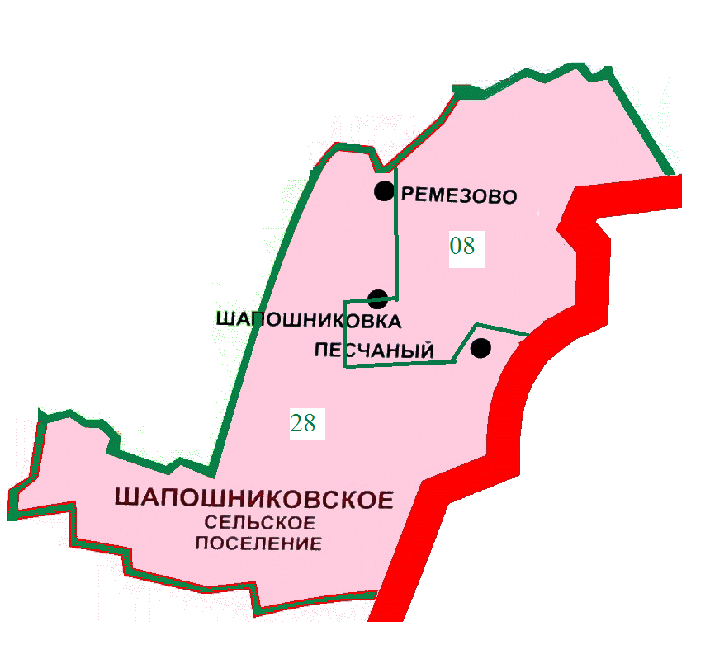

Примечание:
Цифрами обозначены границы избирательных участков:
08 – границы избирательного участка №25/08;
28 – границы избирательного участка №25/28.

УЧРЕДИТЕЛИ и ИЗДАТЕЛИ: Совет народных депутатов и администрация Шапошниковского сельского поселения Ольховатского муниципального района Воронежской области
Адрес издателя: 396679, Воронежская область, Ольховатский р-н, сл.Шапошниковка, ул. Шевченко, д.1а.
Тел.(47395) 49-1-35.
Адрес типографии: 396679, Воронежская область, Ольховатский р-н, сл.Шапошниковка, ул. Шевченко, д.1а. Тел.(47395) 49-1-35.
Ответственный за выпуск: юрисконсульт администрации Шапошниковского сельского поселения Ольховатского муниципального района Воронежской области Неровная Людмила Геннадьевна.
Подписано к печати: 16.00 14.03.2025 года Тираж 10экз. Распространяется бесплатно

Компьютерная верстка Л.Неровная

